Синтез и свойства трехъядерных комплексов на основе октаэтилтетрапиразинопорфиразина железа(II) И 3d-, 4f- металлов
Иванов Т.Э.^{1,2}, Романенко Н.Р.², Конарев Д.В.², Фараонов М.А.²
Студент, 6 курс специалитета
¹Московский государственный университет имени М.В. Ломоносова,
ФФФХИ, Москва, Россия
²Федеральный исследовательский центр проблем химической физики и медицинской химии РАН, Черноголовка, Россия
E-mail: ivanovte@my.msu.ru
В ходе проделанной работы октаэтилтетрапиразинопорфиразин железа(II) (Et₈TPyzPzFe^{II}) был использован для получения мультиметаллических парамагнитных гомо- и гетероядерных координационных комплексов. Впервые были получены соединения состава {TBA⁺}₂[Fe^{II}(I–)₂(Et₈TPyzPz)^{2–}∙(Fe^{II}I₂)₂]^{2–} (1), {TBA⁺}₂[Fe^{II}(I–)₂(Et₈TPyzPz)^{2–}∙(Co^{II}I₂)₂]^{2–} (2) и {TBA⁺}₂[Fe^{III}₂(Et₈TPyzPz)^{2–}∙(Dy^{III}I₃)₂]^{2–}∙4C₆H₄Cl₂ (3) путем взаимодействия Et₈TPyzPzFe^{II} с иодидами Fe^{II}I₂, Co^{II}I₂ и Dy^{III}I₃ в присутствии иодида тетрабутиламмония.
Комплексы были получены в виде монокристаллов, что позволило исследовать их кристаллическую и молекулярную структуру, а также исследовать магнитные свойства.

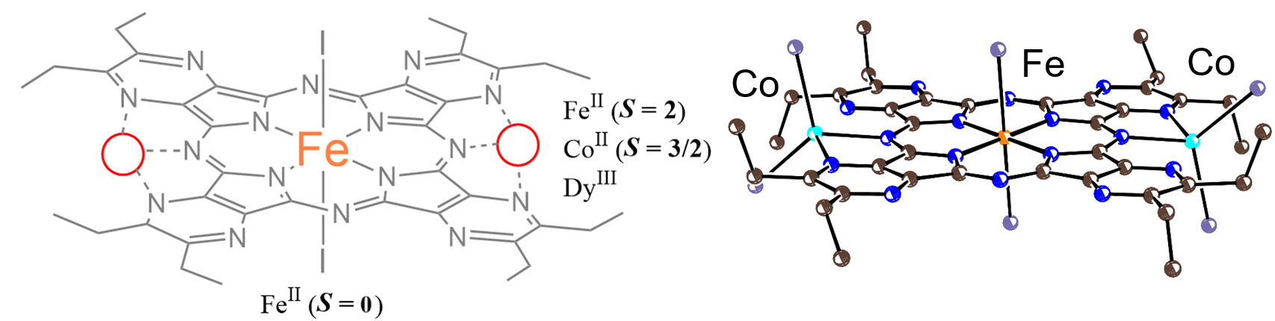
Рис. 1. Схематическое изображение полученных комплексов (а); молекулярная структура комплекса [Fe^{II}(I–)₂(Et₈TPyzPz)^{2–}∙(Co^{II}I₂)₂]^{2–} (б).

Было установлено, что центральный атом железа(II) молекулы Et₈TPyzPzFe^{II} в комплексах образует четыре короткие (1.917(3)–1.927(3) Å) и две более длинные (2.68 Å) связи N–Fe и I–Fe соответственно. По две молекулы соответствующего иодида металла координируются по периферии макроцикла Et₈TPyzPz, образуя связи M–N_{мезо} и M–N_{пиразин} (2.14 и 2.42 Å для Fe(II) в 1, 2.10 и 2.16 Å для Co(II)) в 2 (рис. 1). Атомы же Dy в 3 координируются сразу на три атома азота, образуя связи M–N с длинами в диапазоне 2.43 – 2.75 Å.
Комплексы содержат низкоспиновый диамагнитный центральный ион Fe(II) и высокоспиновые периферийный ядра Fe^{II}, Co^{II} и Dy^{III} антиферромагнитно связанные через диамагнитный лиганд (Et₈TPyzPz)^{2–} (рис. 1 (а)).
Работа выполнена при финансовой поддержке гранта РНФ 25-73-10128.

